附件：

皮肤科改造预算单

序号 | 项目名称 | 单位 | 数量 | 全费用单价  (元) | 合价(元) | 备注
1 | 候诊区新增铝合金玻璃隔断 | m² | 34.9 | 800.00 | 27920.00 | 90型白色铝合金，壁厚  2.0mm,5+9A+5中空磨  砂玻璃
2 | 候诊区新增铝合金玻璃隔断内加 装强电插座 | 项 | 1 | 500.00 | 500.00
3 | 候诊区原铝合金隔断增加窗帘 | m² | 69.8 | 38.00 | 2652.40 | 待中标后提供相应样品供采购人选样
4 | 候诊区原铝合金隔断改窗扇 | 扇 | 2 | 500.00 | 1000.00 | 型材同原隔断
5 | 暂列金 | 项 | 1 | 3848.69 | 3848.69 | 占1-4项的12%,归采购人  所有，用于改造过程中不  可预见发生的费用，届时  据实结算。
合 计 |  |  |  |  | 35921.09

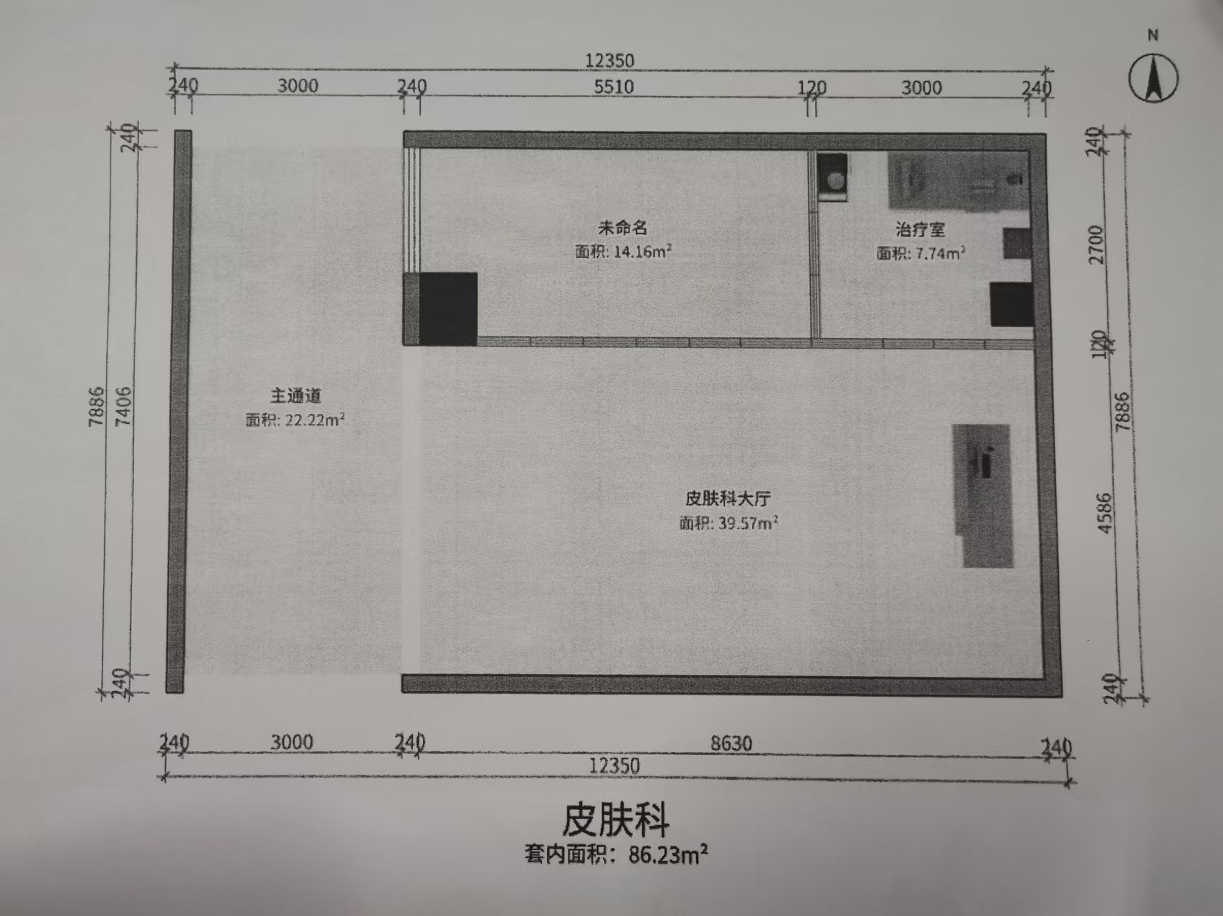
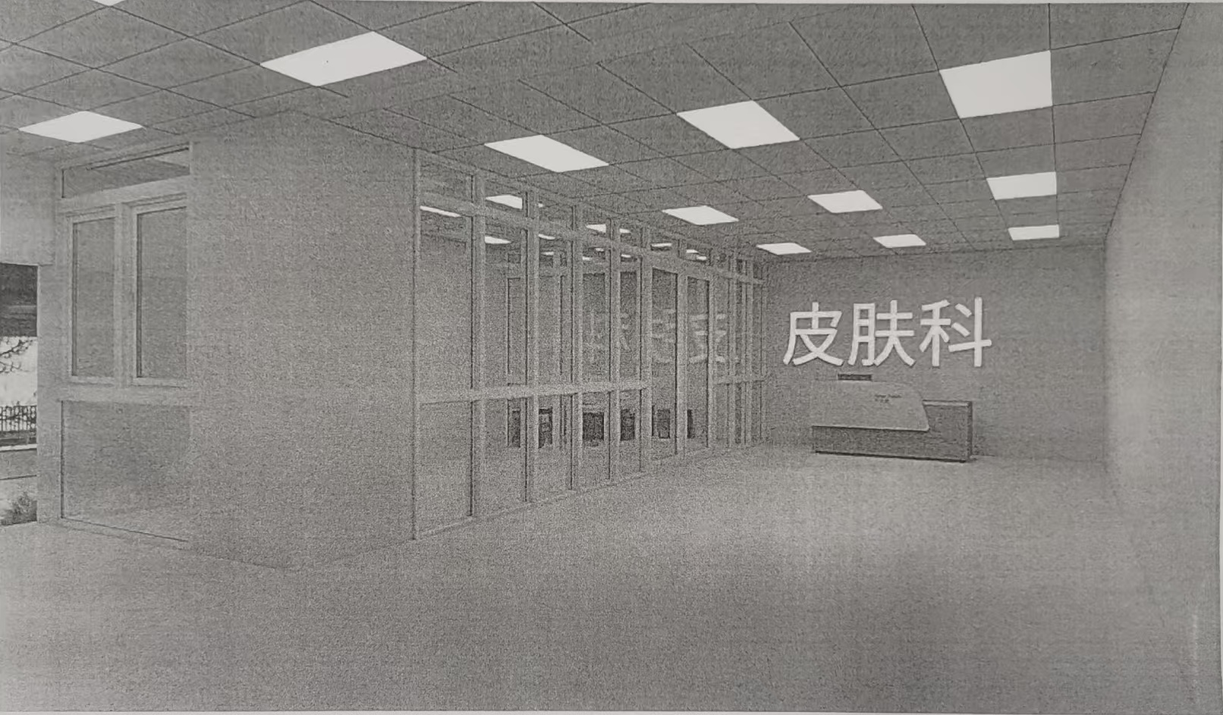
响应文件格式
- 公司有效的营业执照副本、税务登记证、组织机构代码证或“三证合一”营业执照复印件；

2.申请人法人身份证复印件、经办人身份证复印件、经办人授权书；
申请人名称：
单位性质：
成立时间： 年 月 日
经营期限：
姓名： 性别： 年龄： 职务
系 （申请人名称）的法定代表人。
特此证明。
申请人： （签名或盖章）
年 月 日

附：法定代表人身份证正面复印件 | 附：法定代表人身份证背面复印件

法定代表人授权委托书
本人 （姓名） 系 （申请人名称） 的法定代表人，现委托 （姓名） 我方代理人。代理人根据授权，以我方名义签署、澄清、递交、撤回、修改 （填写采购项目） 招标资格审查申请文件，其法律后果由我方承担。
委托期限： 。
代理人无转委托权。

附：法定代表授权委托人身份证复印件
申请人： （签名或盖章）
法定代表人： （签名或盖章）
身份证号码：
委托代理人： （签名或盖章）
身份证号码：
年 月 日

附：授权委托人身份证正面复印件 | 附：授权委托人身份证背面复印件
注：若投标供应商法定代表人出席的只需提供法定代表人身份证明书

3.具备履行合同所必需的设备和专业技术能力的证明材料或承诺；（格式自拟）

4.参加政府采购活动前三年内在经营活动中无重大违法、无违规违纪的书面声明；
致：[采购单位名称]

我单位[投标人全称]，统一社会信用代码为[具体代码]，现参与贵方组织的[项目名称]（项目编号：[具体编号]）的投标活动。在此，郑重作出如下声明：
在参加本次政府采购活动前三年内，我单位在经营活动中无任何重大违法记录，包括但不限于未因违法经营受到刑事处罚，未被责令停产停业、吊销许可证或者执照、未受到过行政机关认定的较大数额罚款等行政处罚 。同时，我单位内部管理规范，不存在任何违规违纪行为，无违反内部规章制度、行业准则及损害公共利益等情形。
我单位保证上述声明内容真实、准确、完整。若存在隐瞒、虚假陈述等情况，愿意承担由此引发的一切法律责任，包括但不限于取消投标资格、中标无效，以及按照相关法律法规接受处罚，并赔偿因此给采购人及其他相关方造成的全部损失。
特此声明！
投标人名称（加盖公章）：____________________
法定代表人/负责人（签字或盖章）：____________________
日期：______年____月____日

- 报价表：

皮肤科改造报价表
序号 | 项目名称 | 单位 | 数量 | 全费用单价  (元) | 合价(元)
1 | 候诊区新增铝合金玻璃隔断 | m² | 34.9
2 | 候诊区新增铝合金玻璃隔断内加装强电插座 | 项 | 1
3 | 候诊区原铝合金隔断增加窗帘 | m² | 69.8
4 | 候诊区原铝合金隔断改窗扇 | 扇 | 2
5 | 暂列金 | 项 | 1 | 3848.69 | 3848.69
合 计

6. 无串通投标行为的承诺函。

承诺函
腾冲市人民医院：
我公司（投标人名称）参加（项目名称、标段号）的投标活动，我公司承诺不存在以下情形：
（一）投标人直接或者间接从采购人或者采购代理机构处获得其他投标人的相关情况并修改其投标文件或者响应文件；
（二）投标人按照采购人或者采购代理机构的授意撤换、修改投标文件或者响应文件；
（三）投标人之间协商报价、技术方案等投标文件或者响应文件的实质性内容；
（四）属于同一集团、协会、商会等组织成员的投标人按照该组织要求协同参加政府采购活动；
（五）投标人之间事先约定由某一特定投标人中标；
（六）投标人之间商定部分投标人放弃参加政府采购活动或者放弃中标；
（七）投标人与采购人或者采购代理机构之间、投标人相互之间，为谋求特定投标人中标或者排斥其他投标人的其他串通行为。
（八）不同投标人的投标文件由同一单位或者个人编制；
（九）不同投标人委托同一单位或者个人办理投标事宜；
（十）不同投标人的投标文件载明的项目管理成员或者联系人员为同一人；
（十一）不同投标人的投标文件异常一致或者投标报价呈规律性差异；
（十二）不同投标人的投标文件相互混装；
若我公司存在上述情形，按无效响应文件处理；贵单位有权依照政府采购法及相关法律法规追究我公司法律责任，由此造成的经济损失由我公司承担。
★注：以上材料按要求签字、每页加盖公章并按顺序排版（本项目需提交装订成册纸质版（一本）及U盘（PDF格式）放置于密封袋并加盖公章。）

